早上先看这里：成果与操作顺序
2026 年 10 月 9 日｜第二阶段软件与公开数据预验证

先做三步
1. 从 GitHub 下载最新 ZIP 并全部解压，不要在 ZIP 里面运行。
2. 安装 Python 3.12，双击根目录 启动实验平台.bat。第一次安装依赖，以后直接启动。公开数据、标签与模型已经附带，无需先训练。
3. 浏览器打开 http://localhost:8501；先在“公开轴承预验证”点“开始分析当前窗口”，再去“虚拟电动工具实验台”生成一次记录。
云工作区仍通过 app.py 和已有启动方式打开。工作区运行服务不等于额外发布了一个公网网站。

完成到什么程度
你的任务 | 已完成 | 仍需以后验证
第二阶段模拟平台 | 三工具、四档损伤、原始振动／电流／温度波形；48组受控实验 | 实物载荷装置、传感器和同步采集
公开数据替换旧模拟输入 | 默认改为真实 CWRU；9346窗预处理标注；NASA完整run2趋势 | 电动工具实测多模态、独立设备与自然退化标签
算法与轻量化 | 三模型公平对照，保留线性注意力与跨负载实验 | 正常误报、跨设备泛化、MCU实测、真实寿命
看得懂的网页 | 中文状态；预测／真实标签分开；尺寸档、分单位信号图、说明下载 | 真实工具实时接入与原生APP

本次搭建的是电脑上的原始波形模拟台，没有安装你现场的传感器。这沿用此前确定的 CPU＋网页路线；不能据此宣称任务书第二阶段所有实物指标验收通过。

网页各部分怎样使用

公开轴承预验证
上方选测试记录和窗口，点击开始分析。中间四张卡是分析状态、模型判断、真实故障标签、已知人工缺陷尺寸，可以直接对照判断对不对。“下一窗口并分析”是手动历史回放，不是实时连接指示。
下方三个页签：波形和频谱观察输入；特征页用中文说明振动强度、冲击性和频带；下载页提供CSV、标签、来源校验。“小／中／大人工缺陷”是加工尺寸标签，不是模型测出的自然磨损。CWRU没有验证真实寿命的完整退化标签，本页不编造寿命倒计时。

虚拟电动工具实验台
选电钻／角磨机／冲击扳手，再设损伤、负载、转速和时长，点击生成。分别查看三路信号，下载波形、特征和配置。
建议第一组对照：电钻、50%负载、1800 r/min、种子42，先正常，再只改重度生成。观察振动、电流和温升。损伤是生成器输入，不能把它当算法猜对的结果。48组已跑结果在 artifacts/lab/runs.csv，可用Excel打开；python scripts/run_virtual_lab.py --save-waveforms 可批量导出全部原始波形。

模型与使用说明
这里看三模型对照与算法说明，也能选 NASA 四个轴承通道看完整退化趋势。最后两次NASA快照四通道幅值一起骤降，不能判为轴承恢复。NASA目前是趋势分析，尚无验证后的真实寿命预测器。
旧版告警、工单和仿真HI／RUL保存在 legacy_app.py。如需体验，另一终端运行 python -m streamlit run legacy_app.py --server.port 8502；它与公开数据模型分别使用。

数据怎样处理到可直接使用
CWRU：40个真实MAT本次逐个与官网独立下载的SHA-256核验一致。选驱动端振动；正常按有来源说明的48kHz解释并抗混叠降至12kHz，故障为DE12kHz。先完整记录分区，再切1024点、512点步长窗口，逐窗去均值和3级Haar小波软阈值；产生RMS、峭度、FFT分带能量、谱重心、包络等特征和4类部位标签。
记录数28／8／4=7∶2∶1，窗口数6625／1894／827；由于记录长度不同，窗口比例不是精确7∶2∶1。重叠窗口不跨分区，标准化只拟合训练集。同一物理缺陷轴承可能跨载荷重复，因此属于留出记录预验证，不是独立新轴承验证。
直接训练用 artifacts/bearing/data/dataset.npz；Excel查看同目录 features.csv 和 records.csv。原始MAT留在云工作区，下载脚本可重建。采样率依据与标签边界见《公开数据说明》，不能用文件SHA核验替代采样率依据。
NASA IMS：完整run2有984次快照，每次4个轴承通道，2004-02-12至02-19。云端保留约524MB原始波形；仓库有3936行特征、来源和完整性清单。只有轴承1有已描述失效事件，末端倒计时仅是代理标签；其余轴承按删失处理，不造寿命。NASA本次从固定版本第三方镜像获取，未冒称NASA官网核验。

算法轻量吗，可靠吗？
原模型有Transformer＋LSTM，17789参数；输入六维仿真特征，输出仿真磨损、HI和寿命。
公开模型用轻量1D CNN将1024点变成64个位置的特征，再可选注意力。纯CNN 1004参数，标准和线性注意力均 5876参数。新旧模型任务不同，不能直接把参数比例当成公平性能比较。
按验证集规则选出的默认模型是CNN＋线性注意力。主协议测试准确率81.38%，正常记录召回仅4.24%；负载3完整留出补充实验约90.13%。它已经可运行并支持算法预验证，但不能作为可靠运维诊断，未达到任务书92%目标。98.36%的验证集结果不能写成最终泛化准确率。
线性注意力相对同结构标准注意力的理论总MAC估计减少约31.98%，注意力核心约90.63%；全程序还包含卷积、标准化、小波和其他运算。实测CPU耗时见实验报告，不能据此宣称系统算力减少70%或MCU达到100ms。模型结构和公式另有通俗说明。

和老师讨论可以怎样概括
“我把仅模拟特征的Demo推进为有原始波形模拟实验台和真实公开数据预验证的平台。完成来源校验、降噪、特征、标注、记录隔离及轻量模型对照；公开测试暴露正常工况误报、验证与测试落差。下一步先明确工具、传感器和负载实验，采集真实多模态及寿命证据，再验证创新组合，不能把组合网络本身当成已证实创新。”
本次成果能支持第二阶段软件和预验证进展；不能证明专利新颖性、创造性或真实工具性能目标。

详细资料
- 模型结构与计算过程：旧模型、新模型、线性注意力和输出含义。
- 公开轴承模型实验报告：真实指标、两协议、正常误报、CPU基准。
- 网页使用指南与虚拟实验台设计：逐页操作、构建和导出。
- 公开数据说明与NASA接入说明：来源、标签、校验和重建。
- 第二阶段验收与创新边界：哪些完成、哪些还缺证据。
- 实物候选方案沿用硬件选型与实验平台方案，它是初步选型，不是采购或实测结果。

公开数据：状态、算法判断与真实标签分别展示
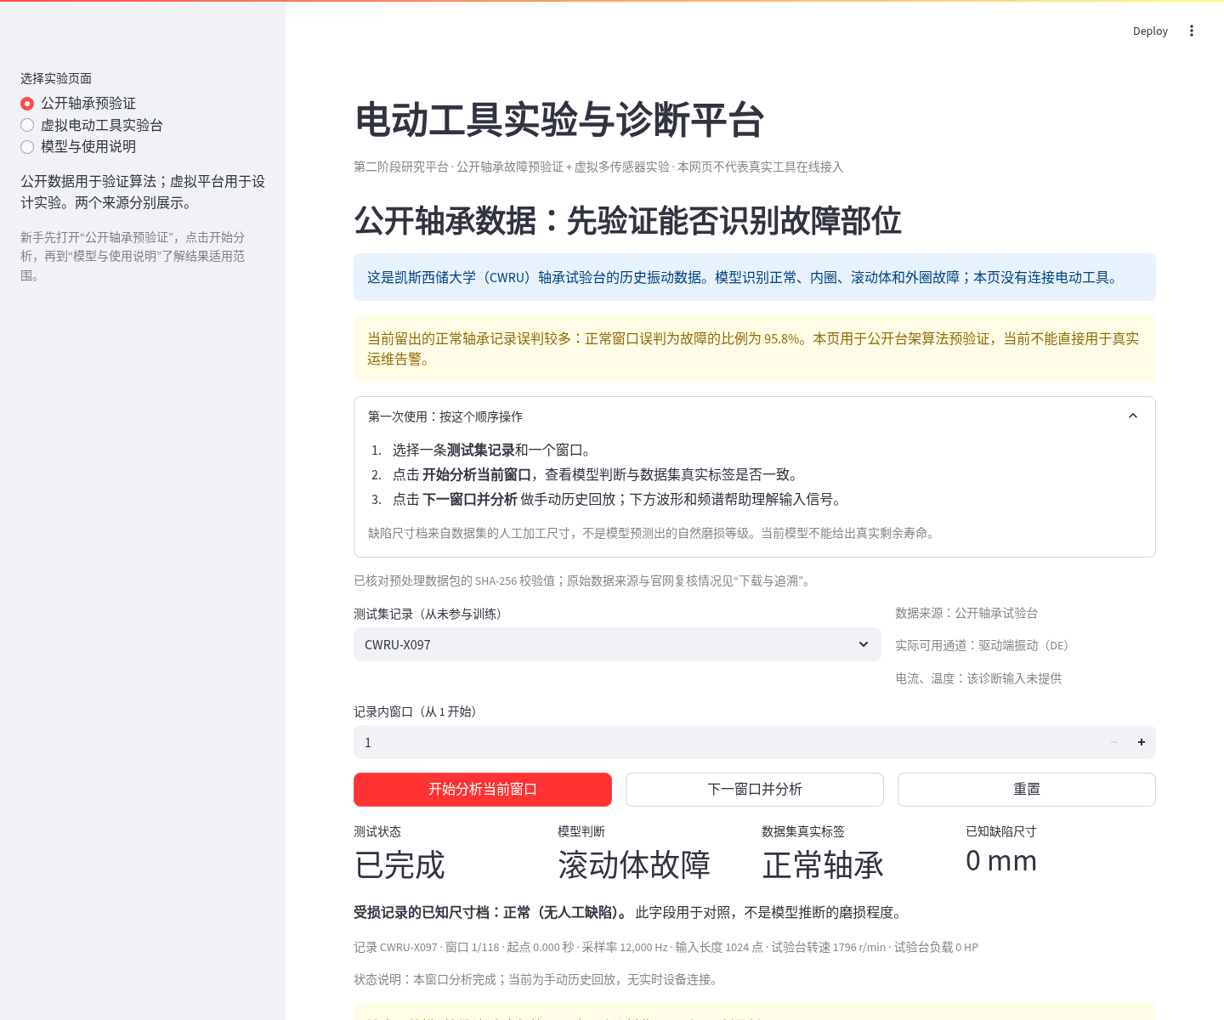

虚拟台：生成条件与三个传感器分开展示
